教师专业理论考试 物理答卷
(考试时间：90分钟 卷面分值:100分)

一、选择题（共计44分）（1-8小题每小题只有一个选项符合题意，每小题4分，共计32分。9-10每题有多个选项符合题意，每题6分，共计12分，选对但是不全的得3分，选错不得分。）
题号 | 1 | 2 | 3 | 4 | 5 | 6 | 7 | 8
答案
题号 | 9 | 10
答案

- 非选择题（共计）
11、（本题3个小题，共12分）
（1） （2） （3）

12.（本题3个小题，共12分）
（1）（5分）
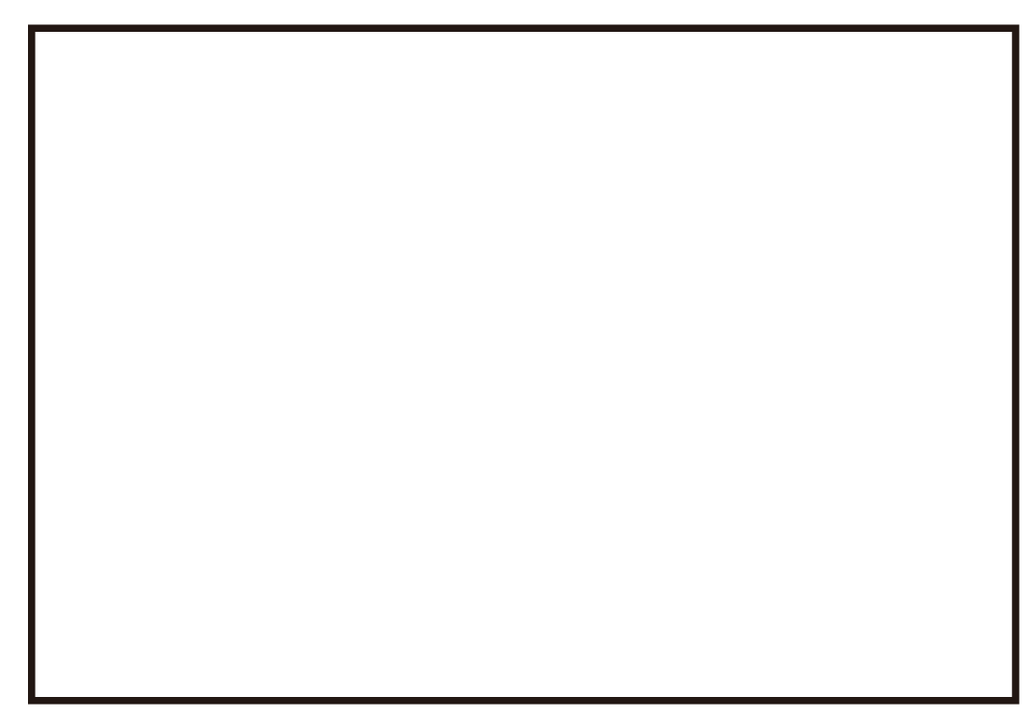
（2）（3分）
（3）（4分）

13.（12分）

14.（12分）

15.（8分）

